☆交通流をシミュレートしよう　（セルオートマトン）

【ライフゲーム】

・死滅型

・安定型

・周期型

|  |  |  |  |  |
| --- | --- | --- | --- | --- |
|  |  |  |  |  |
|  |  |  |  |  |
|  |  |  |  |  |
|  |  |  |  |  |
|  |  |  |  |  |

|  |  |  |  |  |
| --- | --- | --- | --- | --- |
|  |  |  |  |  |
|  |  |  |  |  |
|  |  |  |  |  |
|  |  |  |  |  |
|  |  |  |  |  |

|  |  |  |  |  |
| --- | --- | --- | --- | --- |
|  |  |  |  |  |
|  |  |  |  |  |
|  |  |  |  |  |
|  |  |  |  |  |
|  |  |  |  |  |

|  |  |  |  |  |
| --- | --- | --- | --- | --- |
|  |  |  |  |  |
|  |  |  |  |  |
|  |  |  |  |  |
|  |  |  |  |  |
|  |  |  |  |  |

＜ルール＞

・死んでいるセルの周囲に生きたセルがちょうど３つ　→　誕生

・生きているセルの周囲に生きたセルが２つか３つ　　→　生存

・生きているセルの周囲に生きたセルが１つ以下　　　→　死滅

・生きているセルの周囲に生きたセルが４つ以上　　　→　死滅

【ルール９０セルオートマトン】

|  |  |  |  |  |
| --- | --- | --- | --- | --- |
|  | St-1 | St0 | St1 |  |

＜ルール＞

|  |  |  |  |  |  |  |  |  |
| --- | --- | --- | --- | --- | --- | --- | --- | --- |
| St-1,St0,St1 | 111 | 110 | 101 | 100 | 011 | 010 | 001 | 000 |
| St+10 | 0 | 1 | 0 | 1 | 1 | 0 | 1 | 0 |

|  |  |  |  |  |  |  |  |  |  |  |  |
| --- | --- | --- | --- | --- | --- | --- | --- | --- | --- | --- | --- |
| t=0 | 0 | 0 | 0 | 0 | 0 | 1 | 0 | 0 | 0 | 0 | 0 |
| t=1 |  |  |  |  |  |  |  |  |  |  |  |
| t=2 |  |  |  |  |  |  |  |  |  |  |  |
| t=3 |  |  |  |  |  |  |  |  |  |  |  |
| t=4 |  |  |  |  |  |  |  |  |  |  |  |
| t=5 |  |  |  |  |  |  |  |  |  |  |  |

|  |  |  |  |  |  |  |  |  |  |  |  |
| --- | --- | --- | --- | --- | --- | --- | --- | --- | --- | --- | --- |
| t=25 | 0 | 1 | 0 | 1 | 0 | 0 | 1 | 0 | 1 | 0 | 0 |
| t=26 |  |  |  |  |  |  |  |  |  |  |  |
| t=27 |  |  |  |  |  |  |  |  |  |  |  |
| t=28 |  |  |  |  |  |  |  |  |  |  |  |
| t=29 |  |  |  |  |  |  |  |  |  |  |  |
| t=30 |  |  |  |  |  |  |  |  |  |  |  |

【Excelシミュレーション】

CA　：結果の表示

Data：数値計算

Rule：ルールの定義

(1)準備

「CA」、「Data」、「Rule」の３つのシートを作成する。

(2)シートRuleの定義

ルール９０をセルA1からI2に入力する。

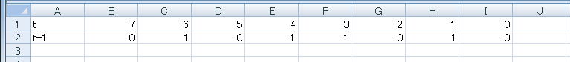

２進数の並びを10進数の数値に変換している。

(3)シートDataの定義

セルB1に、以下の式を入力する。

=CA!A1*4+CA!B1*2+CA!C1

○○!　というのは、

「シート○○の」という意味

CA! は、「CAのシート」をあらわす。

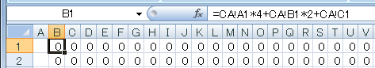

この式を、セルV50までコピーする。

周期境界条件とは、左端セルを右端セルの右近傍セルとする。（右端セルはその逆）

端に近傍セルが存在しない、開放境界条件もある。

(4)シートCAの定義

(4-1)周期境界条件の設定

セルA1　=V1

INDEX（範囲，行位置，列位置）

MATCH（検索値，範囲，照合の型）

セルW1　=B1

と入れ、A50とW50までコピーする。

(4-2)ローカル・ルールによる状態量変更式の入力

セルB2　=INDEX(Rule!$B$2:$I$2,1,MATCH(Data!B1,Rule!$B$1:$I$1,0))

※シート「Rule」から同じ値を探し、1か0のどちらになるかを決めている。

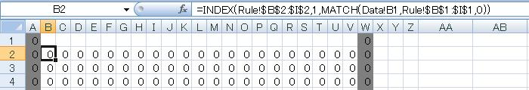

(4-3)領域とカラー表示の定義

　条件付き書式を利用して、0のセルは白、1のセルは黒で表示する。

B1: セルV50　条件付き書式⇒セルの強調表示ルール⇒指定の値に等しい

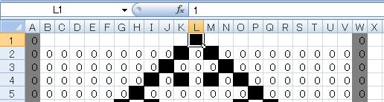

【交通流のシミュレーションをセルオートマトンで行う】

ルール９０（フラクタル図形）

ルール３０（イモガイの模様）

ルール１１０（カオスの境目？）

☆考えられるルール

・車両の速度は一定で加速しない

ルール９０　（01011010）

ルール３０　（00011110）

ルール１１０（01101110）

・

・

【ルール　　　セルオートマトン】

|  |  |  |  |  |
| --- | --- | --- | --- | --- |
|  | St-1 | St0 | St1 |  |

＜ルール＞

|  |  |  |  |  |  |  |  |  |
| --- | --- | --- | --- | --- | --- | --- | --- | --- |
| St-1,St0,St1 | 111 | 110 | 101 | 100 | 011 | 010 | 001 | 000 |
| St+10 |  |  |  |  |  |  |  |  |

☆渋滞はどのように推移するか？

☆交通量が増大すると何が起こるか？（どの程度までなら渋滞が起きないか？）

☆今回のシミュレーションの問題点は何か？

☆問題点を解消したシミュレーションにするには？